A* algoritam – rezultati

1. heuristika :

x = self.food[0] - head[0]  
y = self.food[1] - head[1]  
**return** np.sqrt(x ** 2 + y ** 2)

max = 68

prosek = 45.68

udeo iteracija sa skorom preko 60: 6%

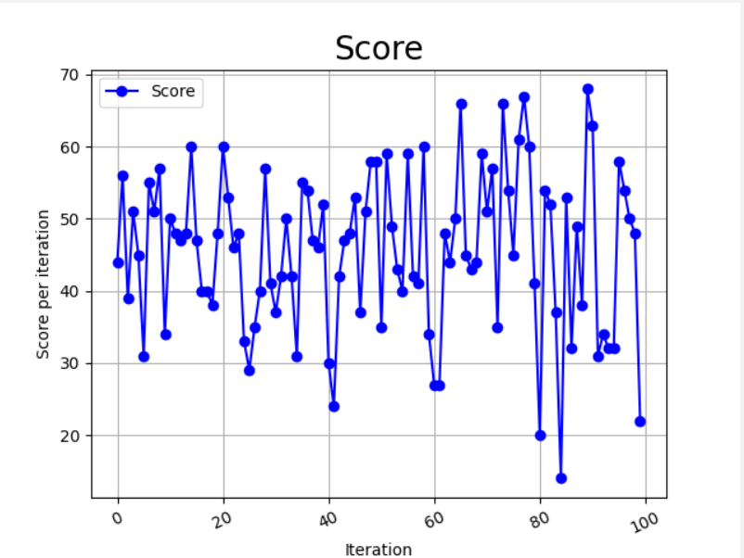

2. heuristika - menhetn

x = self.food[0] - head[0]  
y = self.food[1] - head[1]  
abs(x) + abs(y)

max = 83

prosek = 50.15

udeo iteracija sa skorom preko 60: 27%

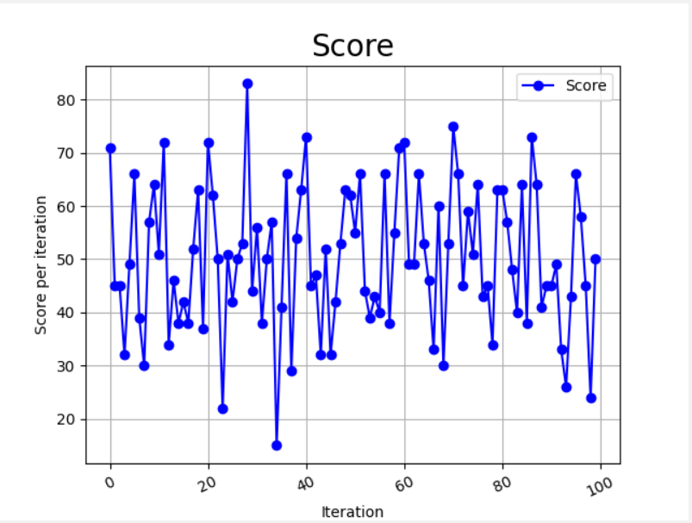

3. heuristika menhetn + pracnje repa kada nema direktne putanje sa duzom putanjom

Max: 96

Prosek: 50.65

Procenakt preko 60: 20%

*kada se poveca table na 20*20 prosek pada malo ispod 1/5 velicine zmije od ukupnog prostora (oko 70-75, a 80 je 1/5); maksimalni razultati su izmedju 100 i 130

*kada se table smanji na 10*10, maksimum bude oko 50 sto je polovina, proske je oko 30 sto je vise od 1/5 i udeo iteracija sa skorom preko 20(1/5) je oko 90%

*kada se jos smanji table na 5*5 maksimum je oko 21 sto je skoro cela tabla, prosek je oko 12 sto je ½, a udeo iteracija sa skorom preko 5(1/5) je oko 95%

Zakljucak: zmija igra uspesnije na malim tablama

